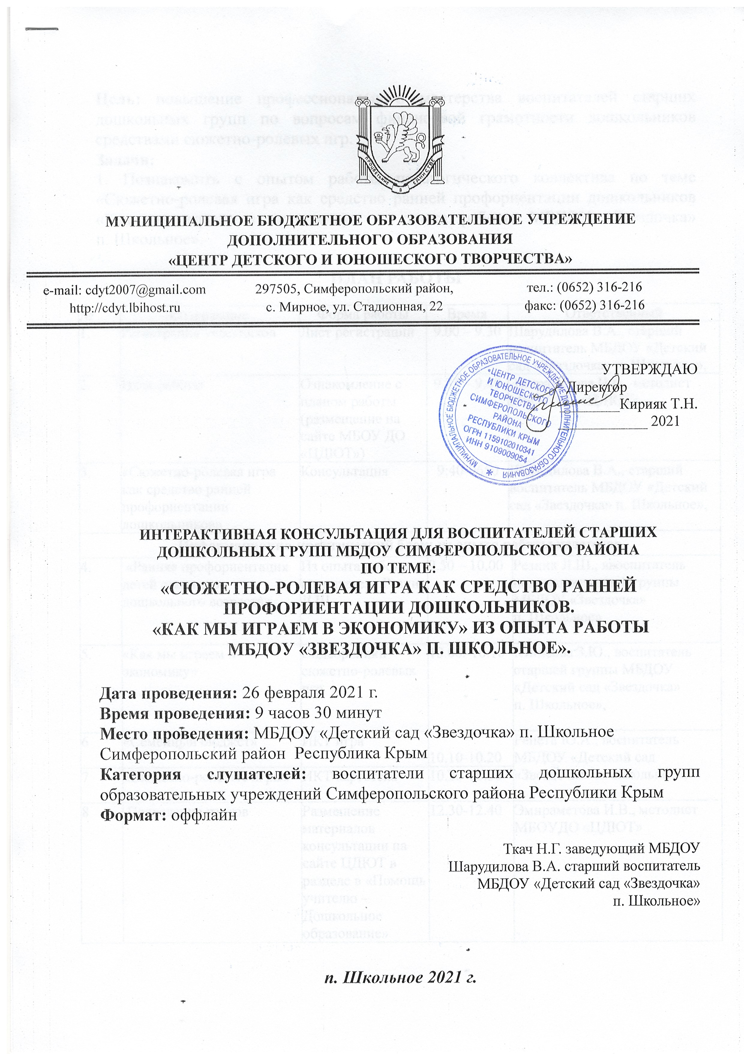

Цель: повышение профессионального мастерства воспитателей старших дошкольных групп по вопросам финансовой грамотности дошкольников средствами сюжетно-ролевых игр.
Задачи:
1. Познакомить с опытом работы педагогического коллектива по теме «Сюжетно-ролевая игра как средство ранней профориентации дошкольников «Как мы играем в экономику» из опыта работы МБДОУ «Звездочка» п. Школьное».

ПЛАН РАБОТЫ

№ | Содержание | Форма работы | Время | Ответственный
1. | Регистрация участников | Лист регистрации | 9.00 – 9.30 | Шарудилова В.А., старший воспитатель МБДОУ «Детский сад «Звездочка» п. Школьное»,
2. | План работы | Ознакомление с планом работы  (размещение на сайте МБОУ ДО «ЦДЮТ») | 9.35 – 9.40 | Эмираметова И.В., методист МБОУ ДО «ЦДЮТ»
3. | «Сюжетно-ролевая игра как средство ранней профориентации дошкольников» | Консультация | 9:40-9650 | Шарудилова В.А., старший воспитатель МБДОУ «Детский сад «Звездочка» п. Школьное»,
Информационно-практический блок: из опыта работы педагогов
4. | «Ранняя профориентация детей старшего дошкольного возраста» | Из опыта работы воспитателя Резник Л.Ш. | 9.50 – 10.00 |  | Резник Л.Ш., ввоспитатель подготовительной группы МБДОУ «Звездочка» п. Школьное»
5. | «Как мы играем в экономику» | Видеоролики сюжетно-ролевых игр | 10.00.-10.10 |  | Юнисова З.Ю., воспитатель старшей группы МБДОУ «Детский сад «Звездочка» п. Школьное»,
6 | «Семейный бюджет» | ИКТ игра | 10.10-10.20 |  | Репета Ю.А., воспитатель МБДОУ «Детский сад «Звездочка» п. Школьное»,
7 | «Сюжетно-ролевые игры» | ИКТ картотека | 10.20-10:30
8 | Подведение итогов | Размещение материалов консультации на сайте ЦДЮТ в разделе в «Помощь учителю – Дошкольное образование» | 12.30-12.40 |  | Эмираметова И.В., методист МБОУДО «ЦДЮТ»

